Отдел образования, спорта и туризма Брагинского райисполкома
Государственное учреждение образования
«Комаринская средняя школа»

Учебно-исследовательская работа
ОСВОБОЖДЕНИЕ КОМАРИНА –
ПЕРВОГО РАЙОННОГО ЦЕНТРА БЕЛАРУСИ

Выполнила:
учащаяся 11 класса
Бобровник Ирина Викторовна

Руководитель:
учитель истории
Шульга Валентина Михайловна
Содержание
1. Введение …………………………………………………………..стр.
2. Основная часть ……………………………………………………стр.
2.1. Освобождение Комарина…………………………………….стр.
2.2. Герои Советского Союза, освобождавшие Комаринщину...стр.
3. Заключение ………………………………………………………..стр.
4. Список использованных источников……………………………...стр.
5. Приложение……………………………………………………….. стр.

1. Введение
Тема: Освобождение Комарина- первого районного центра Беларуси.
Актуальность: Официально дата 70-летия освобождения Беларуси будет отмечаться в 2014 году. Но часть Гомельщины советские войска освободили осенью 1943 года. Поэтому уже в нынешнем году в Гомельском регионе отмечают освобождение Комарина, Брагина, Лоева и Гомеля. Комарин был освобождён 23 сентября 1943 года. Освобождение Комарина, в то время районного центра, послужило началом освобождения всей Беларуси и предшествовало знаменитой операции «Багратион». За освобождение Комарина 20 воинов получили звание Героя Советского Союза. 6 Героев Советского Союза похоронены в братской могиле в Комарине.
Цель: Изучение фактов и событий, связанных с освобождением Комарина- первого районного центра Беларуси.
Задачи:
1. Изучить и систематизировать информацию об освобождении Комарина и Героях Советского Союза, получивших это звание за подвиги в нашей местности осенью 1943 года.
2. Обобщить полученную информацию для использования на уроках истории, классных часах, при проведении экскурсий в кабинете Боевой славы с целью патриотического воспитания.
Методы: Изучение и обобщение фактов из материалов кабинета Боевой славы Комаринской СШ, книг, статей, размещённых в Интернете.
Тип исследования: теоретический.
Данные исторические события послужили темой для моей исследовательской работы.

2. Основная часть
2.1. Освобождение Комарина
Освобождение Беларуси началось в сентябре 1943 года. Оно явилось важным этапом на пути к победе над фашизмом. Почти десять месяцев продолжалась битва по изгнанию оккупантов с территории нашей республики. В тяжелых условиях начались и проходили бои за Гомельщину.
Преодолевая сопротивление противника на гомельском направлении, войска Центрального фронта под командованием генерала армии Рокоссовского 21 сентября 1943 года своим левым флангом вышли к Днепру. Войска 13-й армии генерал-лейтенанта Н.П.Пухова 22 сентября 1943 года форсировали Днепр и на следующий день освободили от немецко-фашистских захватчиков г.п. Комарин, деревни Новая Иолча, Березки и Кирово – первые населённые пункты Беларуси.
Сначала преодолели Днепр под огнём противника передовые соединения 15-го стрелкового корпуса генерал-лейтенанта Людникова и десантный батальон 2-ой воздушно-десантной дивизии. С первыми подразделениями пехоты на плотах переправилась часть полковой артиллерии. С левого берега реки переправу прикрывала дивизионная артиллерия.
Битва в сентябре 1943- го по своему размаху и напряжению явилась небывалой. От Новой Иолчи до Верхних Жаров действовали три дивизии 15-го стрелкового полка: 74-я генерал-майора О.А.Казаряна, 7-я – полковника П.М. Гудзя, 148-я – генерал-майора Мищенко, одиннадцать стрелковых полков.
При форсировании Днепра, захвате и расширении плацдарма на западном берегу большую роль сыграла 74-я Стрелковая дивизия. Несмотря на мощный обстрел, 22 сентября подполковник И. Сташек переправил своей 360-й стрелковый полк 74-й стрелковой дивизии на противоположный берег на подручных средствах. 23 сентября полк ворвался в Комарин и освободил его. 8-я стрелковая дивизия под командованием П.М. Гудзя форсировала Днепр в районе Верхних Жаров. Рота старшего лейтенанта Шеломцева освободила деревню Лукоеды (Кирово).
Враг подтягивал к плацдарму танки, бросил сюда много самолётов. Контратака сменялась контратакой. Но советские воины выстояли. В скором времени наши войска продвинулись на запад и овладели плацдармом, который имел по фронту 35, а в глубь – 30-35 километров.
Отвагу и мужество на подступах к Комарину и на запад от него проявили воины роты, которую возглавлял младший лейтенант Ибрагим Дубин. Он со своим земляком сержантом Исмаилом Юсуповым, казахом Кашибаем Мамроевым ворвался в блиндаж около деревни Бёрезки, где размещался штаб немецкой части, уничтожил офицеров, захватил секретные документы и рацию.
Севернее деревни Мнёв на широкий участок Днепра от деревни Новая Иолча до д. Радуль вышли части 61-й армии генерала Белова и 7-й гвардейский кавалерийский корпус. В ночь с 26 по 27 сентября они с ходу начали форсировать Днепр. Уже на 30 сентября в пределах района было создано три плацдарма.
Мужеством и героизмом воинов отмечен в нашем районе боевой путь 76-й гвардейском Черниговской стрелковой дивизии генерал-майора А.В. Кирсанова. Среди воинов этой дивизии был житель г.п.Комарин Н.И. Пинчук, который за форсирование Днепра награждён орденом Красной Звезды.
В числе первых переправилась на правый берег Днепра группа бойцов пулемётного отделения второй стрелковой роты 234-го Черноморского полка под командованием сержанта Акана Курманова.
Первую группу бойцов 321-го гвардейского полка возглавил командир отделения гвардии сержант Н.Ф. Махов. Переправившись на противоположный берег и выбив врага с первой линии обороны, советские воины дали возможность для высадки других подразделений.
Во время прорыва «Днепровского вала» сражались воины различных национальностей. Примеры мужества и героизма проявили: русские В.И. Боярскин, А.П.Волошин, армянин Е.К. Гаранян, туркмен М.Байков, украинец К.Д. Грицинин, казахи Курманов А. и Кизатов Ж., белорусы Николай Байков, уроженец деревни Щедрин Жлобинского района капитан Вихнин. Пулемётчик Байков Н., когда фашисты закидали гранатами траншею, одну из них поймал и бросил обратно. Рядовой Байков был представлен к присвоению звания Героя Советского Союза.
Тысячи отважных сыновей Родины отдали свою жизнь за свободу и независимость.
Родина высоко оценила подвиги бойцов и командиров. За мужество и героизм, проявленные при форсировании Днепра и освобождении нашего района, звание Героя Советского Союза было присвоено 20 воинам.
Тысячи солдат, сержантов, офицеров и генералов награждены орденами и медалями Советского Союза.
В братской могиле в Комарине похоронены 630 воинов-освободителей. Из них шесть Героев Советского Союза : Аннаев Ораз, Дмитрий Фёдорович Гречушкин, Василий Илларионович Бояркин, Николай Данилович Грищенко, Фёдор Кириллович Павловский, Николай Александрович Яковлев.
2.2. Герои Советского Союза, освобождавшие Комаринщину
Фионов Иван Данилович
Герой Советского Союза ( 16.10.1943г.)
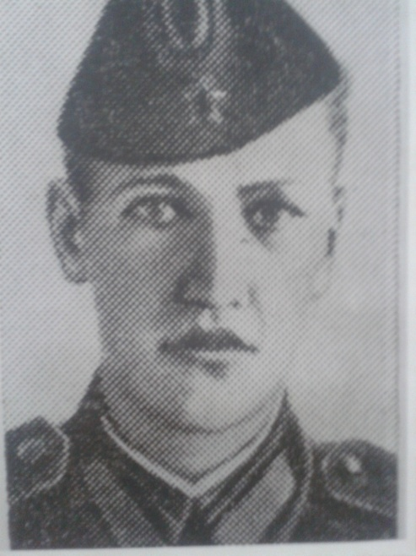

Родился в 1923 году в деревне Валяевка Шаецкого района Рязанской области. Из крестьян. Русский. Член КПСС с 1942 года. Окончил медицинский техникум (1941г.) На фронте с мая 1942 года. Командир санитарного взвода младший лейтенант медицинской службы И. Д. Фионов отличился в боях за освобождение Полесской области 28.09.1943 года у деревни Городчан Комаринского района. Находясь в боевых порядках пехоты, оказывал медицинскую помощь раненым. Вооружившись автоматом, уничтожал противника. Во время одной из 6 контратак защитил раненого командира от гитлеровцев, оказал помощь, принял на себя командование ротой и поднял её в атаку, в результате которой противник был отброшен. Рота закрепилась на захваченном рубеже. Раненый Фионов И. Д. продолжал руководить боем. Погиб 29.09.1943 года. Похоронен в Киевской области.

Сташек Николай Иванович
Герой Советского Союза
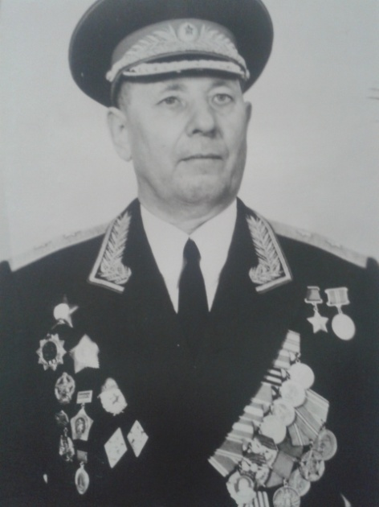
(16.10.1943г.). Генерал-лейтенант (1968).
Родился 18.04.1914 года на хуторе Мариновском Беляевского района Одесской области. Из крестьян. Украинец. Член КПСС с 1942 года. Окончил военную академию имени Фрунзе (1952). В Красной Армии с 1953 года. На фронте с 1941 года. Отличился в боях за освобождение Комаринского района Полесской области. В сентябре 1943 года полк под командованием подполковника Н. И. Сташека на подручных средствах первым в дивизии форсировал Днепр, захватил и расширил плацдарм, на который переправились другие части дивизии, освободил Комарин. После войны Н. И. Сташек до 1973 года служил в Советской Армии. В 1959-1973 гг. работал заместителем начальника Военной академии имени Фрунзе. Кандидат военных наук (1961 год), доцент. Жил в Москве. Звания «Почетный гражданин г.п.Комарин» удостоен в 1984 году. Умер в 1988году.

Новиков Николай Михайлович.
Герой Советского Союза
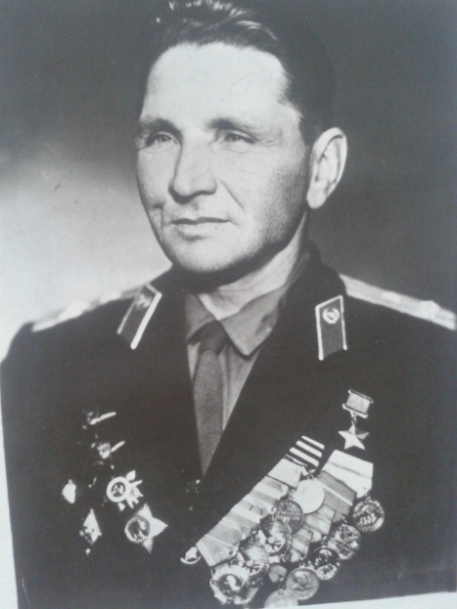
Родился в 1918 году в селе Михайловском Макшанского района Пензенской области. Русский. Член КПСС с 1943 года. Отличился в боях за освобождение Комаринского района Полесской области. В ночь с 22 на 23 сентября 1943 года заместитель командира 360 стрелкового полка майор Н. М. Новиков с передовой группой в 50 человек форсировал Днепр, овладел городским посёлком Комарин и удерживал его до подхода основных сил полка. В тяжёлых боях за деревню Иванки, Котичев, Посудово заменил раненого командира полка и обеспечил дальнейшее расширения захваченного у врага плацдарма, успешное продвижение полка на запад. В Советской Армии прослужил 30 лет. Полковник. Звания «Почетный гражданин г.п.Комарин» удостоен в 1968 году. Умер в 1980 году.
Дубин Ибрагим Хусаинович
Герой Советского Союза
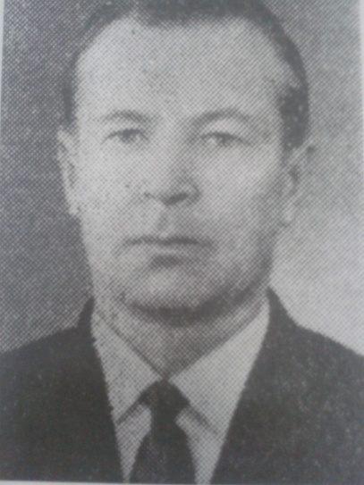
Родился 16.05.1921 года в Астрахани. Из рабочих. Татарин. С 1941 года на Юго-Западном, Центральном 1-м, 2-м, 3-м Украинских фронтах. Командир роты лейтенант И. Х. Дубин отличился в конце сентября 1943 года при форсировании Днепра возле деревни Берёзки Комаринского района Полесской области. С группой бойцов уничтожил вражеский танковый пулемёт, захватил рацию; в бою за деревню Посудово захватил вражеский пулемет и, открыв из него огонь по противнику, помог советским воинам освободить деревню. До 1982 года работал на Машиностроительном заводе в Астрахани. Умер в 1996 году.
Сурков Григорий Николаевич
Герой Советского Союза 16.10.1943 года.
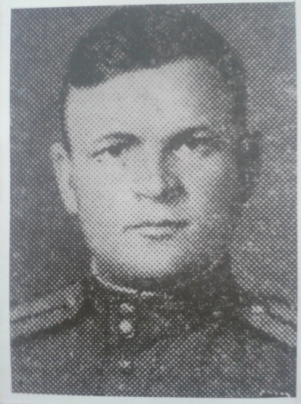
Родился 27.01.1916 года в селе Лобановка Новоспасского района, Ульяновской области. Из крестьян. Русский. Член КПСС с 1942 года. Командир пулеметной роты лейтенант Г. Н. Сурков отличился в боях за расширение плацдарма на правом берегу реки Днепр в Комаринском районе Полесской области. В сентябре 1943 года во время атаки у деревни Чиколовичи под вражеским огнем исправил пулемёт и уничтожил несколько десятков гитлеровцев; в бою за деревню Посудово рота под его командованием отбила 3 контратаки. Тяжело раненный, не покинул поле боя. После войны работал в партийных органах на родине. Умер 25.05.1966 года.

Филимонов Михаил Васильевич.
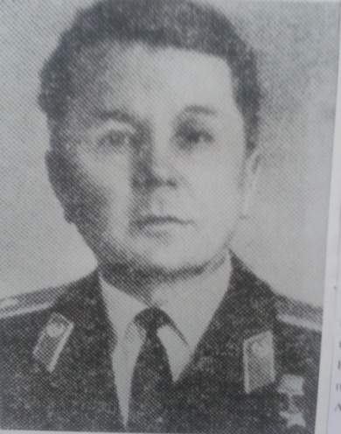
(16.10.1943г.) Родился на ст. Гурьевск Кемеровской области. Из служащих. Русский. Член КПСС с 1943 года. Окончил Вальское пехотное училище (1942), Военно- политическую академию (1945г.). В Красной Армии с 1941. На фронте с 1942. Участник Курской битвы, освобождения Белоруссии. Старший сержант комсорг стрелкового батальона М. В. Филимонов отличился при форсировании Днепра 22.09. 1943 года. В составе передового отряда переправился через Днепр у г.п. Комарин Полесской области. На захваченном плацдарме участвовал в отражении контратак противника, подбил из противотанкового ружья 3 танка. Раненный, не покинул поле боя до подхода подкрепления. До 1976 года служил в Советской Армии, подполковник. Умер в 2009 году.
Лазарев Архип Алексеевич.
Герой Советского Союза.
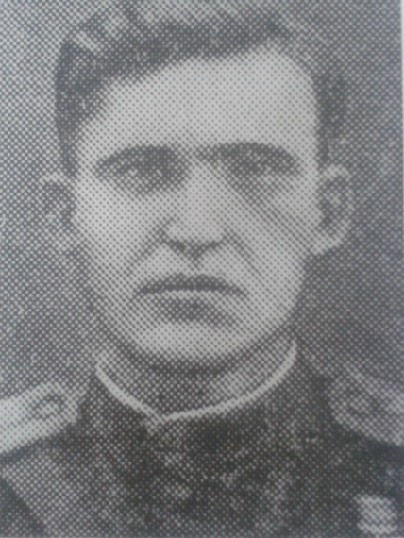
(16.10.1943г.) Родился в марте 1915 года в селе Поплевка Иглинского района, Брянской области. Из крестьян. Русский. Кандидат в члены КПСС. Работал трактористом. На фронте с 1943 года. Командир минометного расчёта старший сержант А. А. Лазарев отличился в октябре 1943 года при форсировании Днепра в Комаринском районе Полесской области. В боях за деревню Посудово вместе с расчётом был окружен противником. Подпустив гитлеровцев на близкое расстояние, А. А. Лазарев забросал их гранатами, открыл огонь из захваченного пулемёта. В результате расчёту удалось вырваться из окружения. Погиб 09.03.1945 года в бою на территории Венгрии.

Юсупов Исмаил Аксанович
Герой Советского Союза(16.10.1943г.)
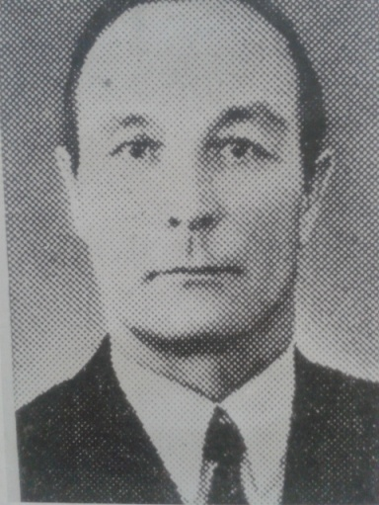
Родился 02.01.1922 года в Астрахани. Из рабочих. Татарин.
На фронте с 1941 года. Командир стрелкового отделения, сержант И. А. Юсупов отличился в боях за освобождение Комаринского района Полесской области. В конце сентября 1943 года в бою за деревню Берёзки первым поднялся в атаку, увлекая за собой бойцов, ворвался в траншеи противника, огнём из автомата и гранатами уничтожил 6 гитлеровцев; в бою за деревню Посудово уничтожил вражеский пулемёт вместе с расчётом, чем содействовал освобождению деревни. После войны находился на хозяйственной работе. Умер в 1992 году.

Яхогоев Михаил Ардашукович
Герой Советского Союза(16.10.1943г.)
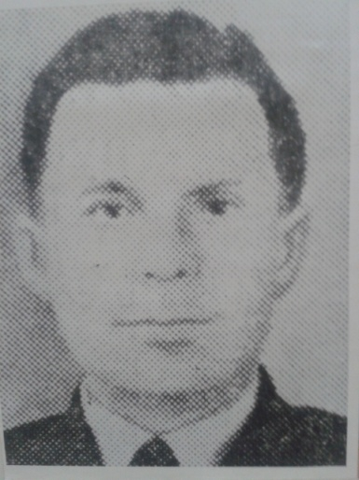
Родился 15.09.1919 года в селе Псыганску Урванского района Кабардино-Балкарской АССР. Из крестьян. Кабардинец. Член КПСС с 1943 года. Окончил высшую партийную школу в Ростове-на-Дону (1964г.). В Красной Армии с 1939 года. С июня 1943 года на Западном, Центральном, 1-м Украинском фронтах.
Связист миномётной батареи ефрейтор М. А. Яхогоев отличился в боях за освобождение Комаринского района Полесской области. В сентябре 1943 года в бою за деревню Заречье обнаружил 8 обрывов телефонной линии. Под обстрелом своевременно восстановил связь, благодаря чему батарея успешно отразила контратаки противника и продвинулась вперед.
С 1959 года на административно-хозяйственной работе. Умер в 1990 году.

Павлоцкий Михаил Аркадьевич
Герой Советского Союза
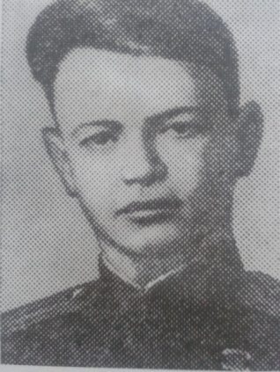
(16.10.1943г.) Родился 05.02.1922 года в городе Тирасполь Молдавской области. СССР из рабочих. Русский. Член КПСС с 1943 года. Окончил высшую школу МВД СССР. С 1941 года на Ленинградском, Брянском, Центральном, Белорусском, 1-м Белорусском 1-м и 2-м Украинских фронтах. Помощник начальника штаба стрелкового полка по разведке. Капитан М. А. Павлоцкий отличился в Комаринском районе Полесской области. В сентябре 1943 года разведотряд во главе с ним форсировал Днепр, захватил плацдарм и прикрыл переправу полка. В боях за деревню Берёзки в течение двух суток отбил 10 вражеских атак. М. А. Павлоцкий был ранен, но остался в строю и вместе с оставшимися в живых бойцами отряда удерживал плацдарм до подхода основных сил полка, лично уничтожил около 50 гитлеровцев. До 1964 года служил в Советской Армии. Умер в 1999 году.

Павловский Фёдор Кириллович
Герой Советского Союза
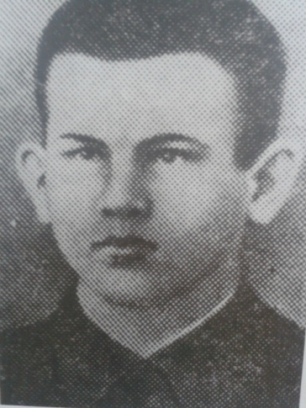
Родился 02.03.1921 года в селе Сосновка Александровского района Кировоградской области. Из крестьян. Украинец. Член КПСС с 1940 года. Окончил Черкасский сельскохозяйственный техникум (1940г.). На фронте с 1941 года. Комсорг стрелкового батальона, лейтенант. Отличился в Комаринском районе Полесской области. 06.10.1943 года с группой бойцов выбил врага из укрепления. Во время вражеской контратаки Ф. К. Павловский, оставшись один из группы, отразил натиск противника и продолжал бой до подхода подкрепления, уничтожил 65 гитлеровцев. Погиб в этом бою. Похоронен в г.п. Комарин.

Яковлев Николай Александрович
Герой Советского Союза.
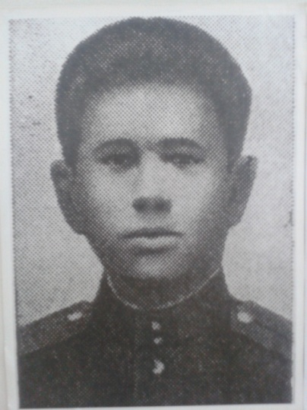
Родился 06.04.1924 года в селе Сидоровское Усть-Кубинского района Волгоградской области. Из крестьян. Русский. Член ВЛКСМ. В Красной Армии с 1942 года. На фронте с 1943 года. Наводчик станкового пулемёта гвардии младший сержант Н. А. Яковлев отличился в боях за освобождение Комаринского района Гомельской области. 29.09.1943 года переправился через реку Днепр, огнём из пулемёта прикрывал пехоту, атаковавшую вражеские траншеи.
30.09.1943 года в бою за деревню Галки участвовал в отражении контратаки, уничтожил около 100 гитлеровцев. Погиб в бою 02.10.1943 года. Похоронен в г.п. Комарин.
Некрасов Василий Александрович
Герой Советского Союза (16.10.1943г.)
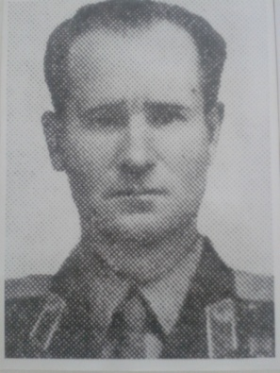

Родился 21.09.1924 года в деревне Карловка Володарского района Кокчетавской области. Из крестьян. Русский. На фронте с 1943 года. Автоматчик рядовой В. А. Некрасов отличился в боях за освобождение Комаринского района Гомельской обл. В октябре 1943 года личным примером увлек в атаку бойцов, в бою уничтожил 12 гитлеровцев. До 1972 года В. А. Некрасов служил в Советской Армии, полковник, с выходом на пенсию поселился в Краснодаре. Умер в 1987 году.

Лапшин Алексей Степанович.
Герой Советского Союза.(16.10.1943г.).
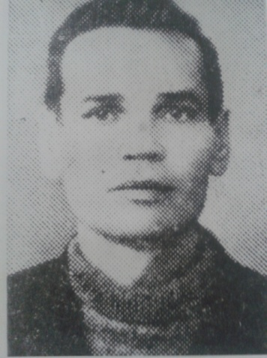

Родился в 1918 году в Куйбышеве. Русский. В Красной Армии с 1938 года. На фронте с мая 1942 года. Командир огневого взвода артиллерийской батареи старший сержант И.С. Лапшин отличился при форсировании Днепра в
Комаринском районе Полесской области, в бою на плацдарме.
22.09.1943 года в числе первых переправился через Днепр и, преследуя противника, у деревни Заречье огнем из орудия вместе с расчетом поджег 2 бронемашины. В бою за деревню Посудово уничтожил 2 огневые точки противника, что помогло стрелковым подразделениям овладеть деревней. После войны жил в Ялте. Умер 03.09.1962 года.

Гречушкин Дмитрий Фёдорович
Герой Советского Союза
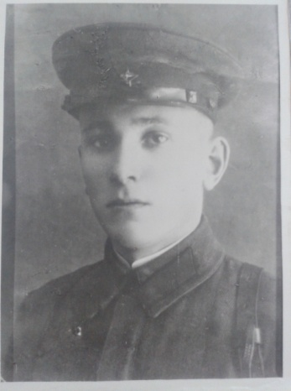

Родился 10.04.1921 года в селе Толкаевка Сорочинского района Оренбургской области, из служащих, русский. Член ВЛКСМ, окончил Тамбовское кавалерийское училище, в Красной Армии с 1940 года. На фронте с1943 года. Отличился в Комаринском районе Полесской обл.
Взвод противотанковых оружий под командованием лейтенанта Д. Ф. Гречушкина в числе первых форсировал Днепр, в бою за деревню Галки 29.09.1943 года отбил танковую контратаку противника. Д. Ф. Гречушкин погиб в этом бою. Похоронен в братской могиле г.п.Комарин.
Бояркин Василий Илларионович
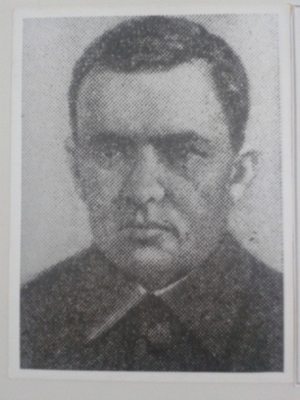
Герой Советского Союза

Родился 24.04.1914 года на хуторе Ольгинка, Тюльганского района Оренбургской области. Из крестьян. Русский. Работал трактористом. На фронте с 1942 года. Отличился при форсировании Днепра в Комаринском районе Полесской области. В ночь на 23.09.1943 года пулемётный расчёт во главе с гвардии старшим сержантом В. И. Бояркиным на плоту переправился через реку и огнём расчистил путь наступавшим подразделениям полка. 28.09.1943 году в бою за деревню Вялье при отражении двух контратак противника пулемётчики уничтожили 60 гитлеровцев. Несмотря на ранение, В. И. Бояркин продолжал сражаться. Погиб в этом бою. Похоронен в братской могиле г.п. Комарин Брагинского района Гомельской области.

Басманов Гавриил Иванович.
Герой Советского Союза (16.10.1943г.).
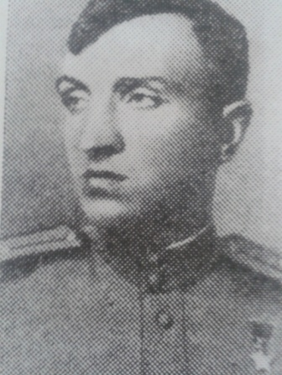
Родился в 1920 году в Стерлитамакском районе Башкирской АССР. Из крестьян. Русский. Член ВЛКСМ. На фронте с 1942 года. Радист роты рядовой Г. И. Басманов отличился при освобождении Полесской области. В сентябре 1943 года с группой разведчиков переправился через Днепр севернее Комарина, зашел противнику в тыл и разведал систему его обороны. Г. И. Басманов гранатами прорвал кольцо окружения, уничтожил 10 гитлеровцев и с раненым бойцом вернулся в часть. Умер 01.03.1945 года.
Аннаев Ораз
Герой Советского Союза(15 января 1944г.).
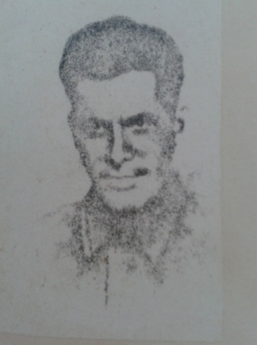
Родился в Ауле Кодж Кизыл-Арватского района Красноводской области. Из рабочих, туркмен. В Красной Армии с 1941года. С 1942 на Сталинградском и Центральном фронтах. При освобождении Комаринского района Полесской области 04.10.1943 году в бою за железную дорогу помощник командира старшина О. Аннаев незаметно подполз к бронемашине противника, препятствующей продвижению пехоты, и взорвал её вместе с 2 станковыми пулемётами и 7 гитлеровцами, чем обеспечил успешное форсирование реки батальонам. Погиб в этом бою . Именем героя названа родная деревня в Туркмении и улица в Минске. Похоронен в г.п. Комарин.
Грищенко Николай Данилович
Герой Советского Союза.
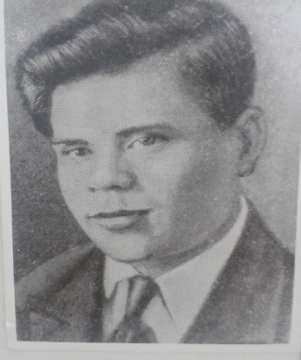
Родился в 1920 году в селе Анары Тымовского района, Сахалинской области. Из крестьян. Русский. Член КПСС с 1943 года. В Красной Армии с августа 1940 года. На фронте с мая 1943 года. Командир расчёта минроты старший сержант Грищенко Н. Д. отличился при освобождении Комаринского района. 25 сентября 1943 года численно- превосходящий в силе враг под прикрытием артминомётного огня и двух бронемашин перешёл в атаку в приднепровской полосе. Стрелковой роте советских воинов угрожало окружение. Старший сержант Н.Д. Грищенко с разрешения командира, вооружившись гранатами, выдвинулся и стал расстреливать врага в упор. Около 30 гитлеровцев и 1 бронемашину уничтожил он, не отступая ни на шаг.
Погиб в этом бою. Похоронен в г.п. Комарин.

Сихимов Эсмурат
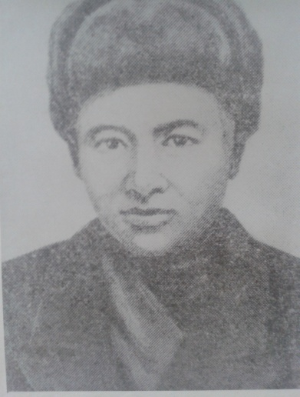
Родился в 1922 в селе Аксу Аксуского района Талды-Курганского района. Казах. Беспартийный. Воевал на Юго-Западном и Центральном Фронтах. Умер от ран 17 сентября 1943 года. Указом президиума Верховного Совета СССР от 16 октября 1943 года за проявление героизма и мужества при форсировании Днепра и в боях за село Посудово командиру пулеметного расчёта младшему сержанту Сихимову Эсмурату присвоено звание Героя Советского Союза. Уничтожил в бою 60 гитлеровцев. Похоронен в селе Мнев Черниговской области.

Заключение
Освобождение Комарина – первого районного центра Беларуси, было продолжением наступательной операции советских войск после Курской битвы и предшествовало операции «Багратион» по освобождению Беларуси.
Герои Советского Союза своим подвигом внесли неоценимый вклад в победу над фашистской Германией.
Шесть Героев Советского Союза похоронены в братской могиле г.п.Комарин.
Учащиеся Комаринской школы шефствуют над памятниками Великой Отечественной войны, участвуют в вахте памяти, проводят экскурсии в кабинете Боевой славы. Война ушла в прошлое, но белорусский народ помнит и чтит подвиги советских воинов.

Список использованных источников:
Материалы кабинета Боевой славы ГУО «Комаринская средняя школа»
Долготович,Б.Д. Почетные граждане белорусских городов. Б.Д.Долготович.-Минск: Беларусь,2008.-368 с.:ил.
Навечно в сердце народном. Минск. Белорусская Советская энциклопедия имени Петруся Бровки,1984.-608с.
Белорусский исторический портал.

